  - 因动点产生的相似三角形问题
1.在平面直角坐标系中，双曲线（k≠0）与直线y＝x＋2都经过点A(2, m)．
（1）求k与m的值；
（2）此双曲线又经过点B(n, 2)，过点B的直线BC与直线y＝x＋2平行交y轴于点C，联结AB、AC，求△ABC的面积；
（3）在（2）的条件下，设直线y＝x＋2与y轴交于点D，在射线CB上有一点E，如果以点A、C、E所组成的三角形与△ACD相似，且相似比不为1，求点E的坐标．

2.如图1，Rt△ABC中，∠ACB＝90°，AC＝6 cm，BC＝8 cm，动点P从点B出发，在BA边上以每秒5 cm的速度向点A匀速运动，同时动点Q从点C出发，在CB边上以每秒4 cm的速度向点B匀速运动，运动时间为t秒（0＜t＜2），连接PQ．
（1）若△BPQ与△ABC相似，求t的值；
（2）如图2，连接AQ、CP，若AQ⊥CP，求t的值；
（3）试证明：PQ的中点在△ABC的一条中位线上．
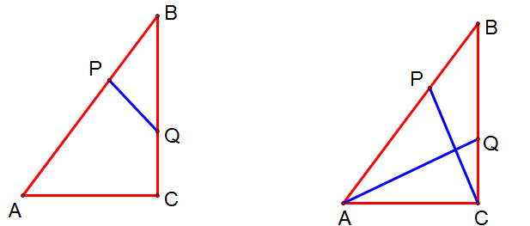
图1 图2

3.如图，已知抛物线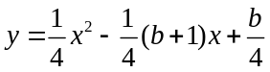（b是实数且b＞2）与x轴的正半轴分别交于点A、B（点A位于点B是左侧），与y轴的正半轴交于点C．
（1）点B的坐标为______，点C的坐标为__________（用含b的代数式表示）；
（2）请你探索在第一象限内是否存在点P，使得四边形PCOB的面积等于2b，且△PBC是以点P为直角顶点的等腰直角三角形？如果存在，求出点P的坐标；如果不存在，请说明理由；
（3）请你进一步探索在第一象限内是否存在点Q，使得△QCO、△QOA和△QAB中的任意两个三角形均相似（全等可看作相似的特殊情况）？如果存在，求出点Q的坐标；如果不存在，请说明理由．
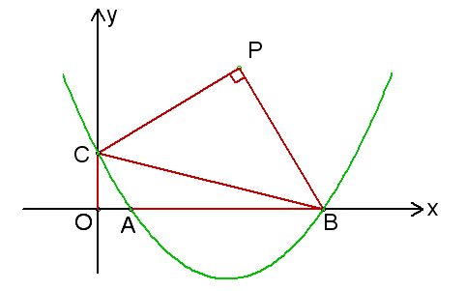

4.如图，已知抛物线的方程C1：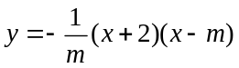 (m＞0)与x轴交于点B、C，与y轴交于点E，且点B在点C的左侧．
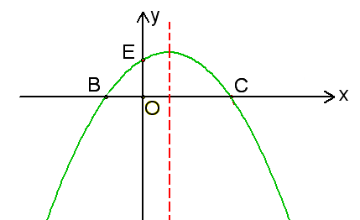
（1）若抛物线C1过点M(2, 2)，求实数m的值；
（2）在（1）的条件下，求△BCE的面积；
（3）在（1）的条件下，在抛物线的对称轴上找一点H，使得BH＋EH最小，求出点H的坐标；
（4）在第四象限内，抛物线C1上是否存在点F，使得以点B、C、F为顶点的三角形与△BCE相似？若存在，求m的值；若不存在，请说明理由．

5.如图1，已知梯形OABC，抛物线分别过点O（0，0）、A（2，0）、B（6，3）．
（1）直接写出抛物线的对称轴、解析式及顶点M的坐标；
（2）将图1中梯形OABC的上下底边所在的直线OA、CB以相同的速度同时向上平移，分别交抛物线于点O₁、A₁、C₁、B₁，得到如图2的梯形O₁A₁B₁C₁．设梯形O₁A₁B₁C₁的面积为S，A₁、 B₁的坐标分别为 (x₁，y₁)、(x₂，y₂)．用含S的代数式表示x₂－x₁，并求出当S=36时点A₁的坐标；
（3）在图1中，设点D的坐标为(1，3)，动点P从点B出发，以每秒1个单位长度的速度沿着线段BC运动，动点Q从点D出发，以与点P相同的速度沿着线段DM运动．P、Q两点同时出发，当点Q到达点M时，P、Q两点同时停止运动．设P、Q两点的运动时间为t，是否存在某一时刻t，使得直线PQ、直线AB、x轴围成的三角形与直线PQ、直线AB、抛物线的对称轴围成的三角形相似？若存在，请求出t的值；若不存在，请说明理由．
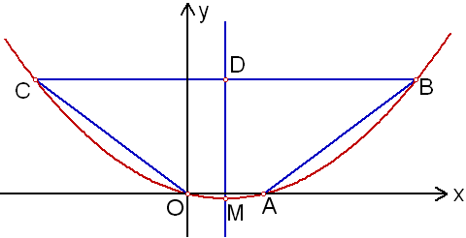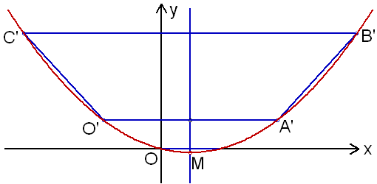

图1 图2

6.如图，抛物线经过点A(4，0)、B（1，0)、C（0，－2）三点．
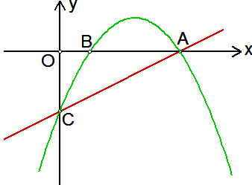
（1）求此抛物线的解析式；
（2）P是抛物线上的一个动点，过P作PM⊥x轴，垂足为M，是否存在点P，使得以A、P、M为顶点的三角形与△OAC相似？若存在，请求出符合条件的 点P的坐标；若不存在，请说明理由；
（3）在直线AC上方的抛物线是有一点D，使得△DCA的面积最大，求出点D的坐标．

  - 因动点产生的等腰三角形问题
1.如图1，在△ABC中，ACB＝90°，∠BAC＝60°，点E是∠BAC的平分线上一点，过点E作AE的垂线，过点A作AB的垂线，两垂线交于点D，连接DB，点F是BD的中点，DH⊥AC，垂足为H，连接EF，HF．
（1）如图1，若点H是AC的中点，AC＝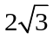，求AB、BD的长；
（2）如图1，求证：HF＝EF．
（3）如图2，连接CF、CE，猜想：△CEF是否是等边三角形？若是，请证明；若不是，请说明理由．
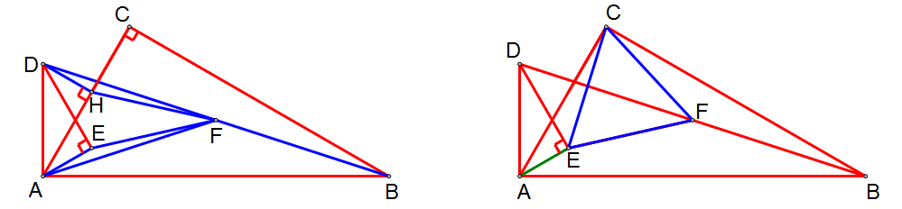
图1 图2

2.如图，抛物线y＝ax²＋bx＋c（a、b、c是常数，a≠0）的对称轴为y轴，且经过(0,0)和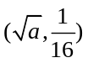两点，点P在该抛物线上运动，以点P为圆心的⊙P总经过定点A(0, 2)．
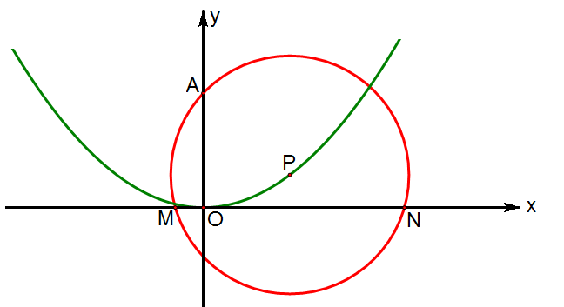
（1）求a、b、c的值；
（2）求证：在点P运动的过程中，⊙P始终与x轴相交；
（3）设⊙P与x轴相交于M(x₁, 0)、N(x₂, 0)两点，当△AMN为等腰三角形时，求圆心P的纵坐标．

- 如图1，在Rt△ABC中，∠A＝90°，AB＝6，AC＝8，点D为边BC的中点，
DE⊥BC交边AC于点E，点P为射线AB上的一动点，点Q为边AC上的一动点，
且∠PDQ＝90°．
（1）求ED、EC的长；
（2）若BP＝2，求CQ的长；
（3）记线段PQ与线段DE的交点为F，若△PDF为等腰三角形，求BP的长．
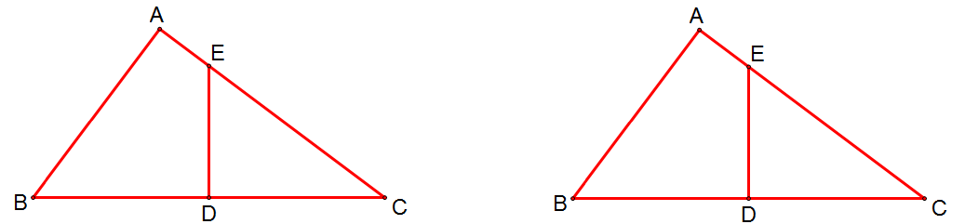
图1 备用图

4.如图，抛物线y＝ax²＋bx＋c经过A(－1,0)、B(3, 0)、C(0 ,3)三点，直线l是抛物线的对称轴．
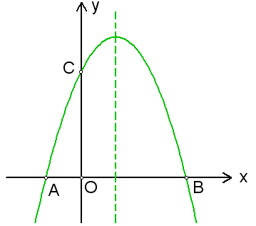
（1）求抛物线的函数关系式；
（2）设点P是直线l上的一个动点，当△PAC的周长最小时，求点P的坐标；
（3）在直线l上是否存在点M，使△MAC为等腰三角形，若存在，直接写出所有符合条件的点M的坐标；若不存在，请说明理由．

5.如图，点A在x轴上，OA＝4，将线段OA绕点O顺时针旋转120°至OB的位置．
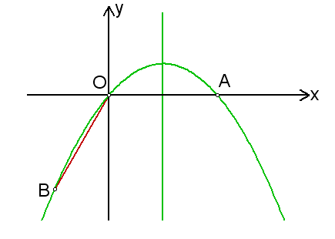
（1）求点B的坐标；
（2）求经过A、O、B的抛物线的解析式；
（3）在此抛物线的对称轴上，是否存在点P，使得以点P、O、B为顶点的三角形是等腰三角形？若存在，求点P的坐标；若不存在，请说明理由．

6.如图，已知一次函数y＝－x＋7与正比例函数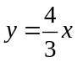 的图象交于点A，且与x轴交于点B．
（1）求点A和点B的坐标；
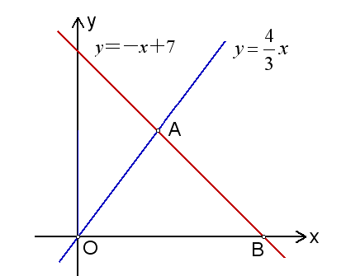
（2）过点A作AC⊥y轴于点C，过点B作直线l//y轴．动点P从点O出发，以每秒1个单位长的速度，沿O—C—A的路线向点A运动；同时直线l从点B出发，以相同速度向左平移，在平移过程中，直线l交x轴于点R，交线段BA或线段AO于点Q．当点P到达点A时，点P和直线l都停止运动．在运动过程中，设动点P运动的时间为t秒．
①当t为何值时，以A、P、R为顶点的三角形的面积为8？
②是否存在以A、P、Q为顶点的三角形是等腰三角形？若存在，求t的值；若不存在，请说明理由．

  - 因动点产生的直角三角形问题
1.如图，在Rt△ABC中，∠ACB＝90°，AB＝13，CD//AB，点E为射线CD上一动点（不与点C重合），联结AE交边BC于F，∠BAE的平分线交BC于点G．
（1）当CE＝3时，求S_{△CEF}∶S_{△CAF}的值；
（2）设CE＝x，AE＝y，当CG＝2GB时，求y与x之间的函数关系式；
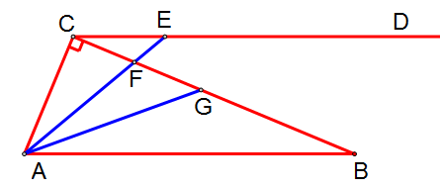
（3）当AC＝5时，联结EG，若△AEG为直角三角形，求BG的长．

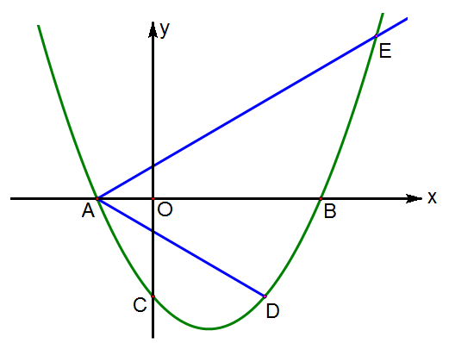
2.如图，二次函数y＝a(x²－2mx－3m²)（其中a、m是常数，且a＞0，m＞0）的图像与x轴分别交于A、B（点A位于点B的左侧），与y轴交于点C(0,－3)，点D在二次函数的图像上，CD//AB，联结AD．过点A作射线AE交二次函数的图像于点E，AB平分∠DAE．
（1）用含m的式子表示a；
（2）求证：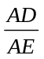为定值；
（3）设该二次函数的图像的顶点为F．探索：在x轴的负半轴上是否存在点G，联结GF，以线段GF、AD、AE的长度为三边长的三角形是直角三角形？如果存在，只要找出一个满足要求的点G即可，并用含m的代数式表示该点的横坐标；如果不存在，请说明理由．

3.如图，抛物线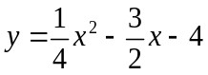与x轴交于A、B两点（点B在点A的右侧），与y轴交于点C，连结BC，以BC为一边，点O为对称中心作菱形BDEC，点P是x轴上的一个动点，设点P的坐标为(m, 0)，过点P作x轴的垂线l交抛物线于点Q．
（1）求点A、B、C的坐标；
（2）当点P在线段OB上运动时，直线l分别交BD、BC于点M、N．试探究m为何值时，四边形CQMD是平行四边形，此时，请判断四边形CQBM的形状，并说明理由；
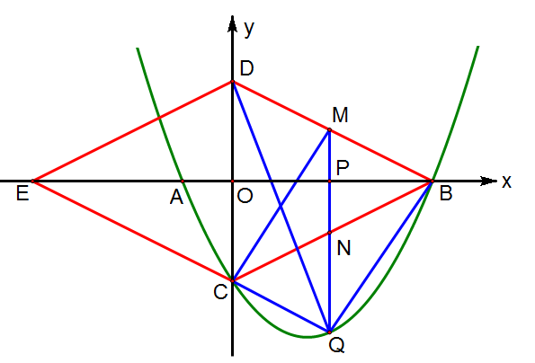
（3）当点P在线段EB上运动时，是否存在点Q，使△BDQ为直角三角形，若存在，请直接写出点Q的坐标；若不存在，请说明理由．

4.如图，抛物线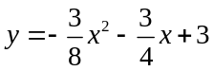与x轴交于A、B两点（点A在点B的左侧），与y轴交于点C．
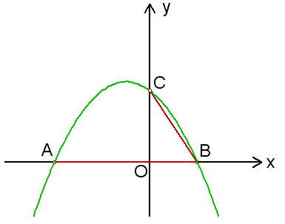
（1）求点A、B的坐标；
（2）设D为已知抛物线的对称轴上的任意一点，当△ACD的面积等于△ACB的面积时，求点D的坐标；
（3）若直线l过点E(4, 0)，M为直线l上的动点，当以A、B、M为顶点所作的直角三角形有且只有三个时，求直线l的解析式．

5.在平面直角坐标系中，反比例函数与二次函数y＝k(x²＋x－1)的图象交于点A(1,k)和点B(－1,－k)．
（1）当k＝－2时，求反比例函数的解析式；
（2）要使反比例函数与二次函数都是y随x增大而增大，求k应满足的条件以及x的取值范围；
（3）设二次函数的图象的顶点为Q，当△ABQ是以AB为斜边的直角三角形时，求k的值．

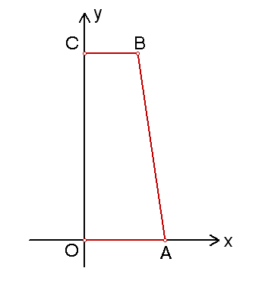
6.设直线l₁：y＝k₁x＋b₁与l₂：y＝k₂x＋b₂，若l₁⊥l₂，垂足为H，则称直线l₁与l₂是点H的直角线．
（1）已知直线①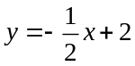；②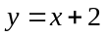；③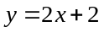；④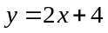和点C(0，2)，则直线_______和_______是点C的直角线（填序号即可）；
（2）如图，在平面直角坐标系中，直角梯形OABC的顶点A(3，0)、B(2，7)、C(0，7)，P为线段OC上一点，设过B、P两点的直线为l₁，过A、P两点的直线为l₂，若l₁与l₂是点P的直角线，求直线l₁与l₂的解析式．

7.在平面直角坐标系xOy中，抛物线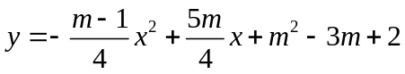与x轴的交点分别为原点O和点A，点B(2,n)在这条抛物线上．
（1）求点B的坐标；
（2）点P在线段OA上，从点O出发向点A运动，过点P作x轴的垂线，与直线OB交于点E，延长PE到点D，使得ED＝PE，以PD为斜边，在PD右侧作等腰直角三角形PCD（当点P运动时，点C、D也随之运动）．
①当等腰直角三角形PCD的顶点C落在此抛物线上时，求OP的长；
②若点P从点O出发向点A作匀速运动，速度为每秒1个单位，同时线段OA上另一个点Q从点A出发向点O作匀速运动，速度为每秒2个单位（当点Q到达点O时停止运动，点P也停止运动）．过Q作x轴的垂线，与直线AB交于点F，延长QF到点M，使得FM＝QF，以QM为斜边，在QM的左侧作等腰直角三角形QMN（当点Q运动时，点M、N也随之运动）．若点P运动到t秒时，两个等腰直角三角形分别有一条边恰好落在同一条直线上，求此刻t的值．

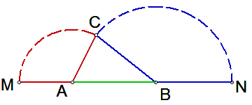
8.如图1，已知A、B是线段MN上的两点，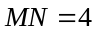，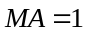，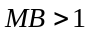．以A为中心顺时针旋转点M，以B为中心逆时针旋转点N，使M、N两点重合成一点C，构成△ABC，设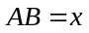．
（1）求x的取值范围；
（2）若△ABC为直角三角形，求x的值；
（3）探究：△ABC的最大面积？

  - 因动点产生的面积问题
1.如图1，边长为8的正方形ABCD的两边在坐标轴上，以点C为顶点的抛物线经过点A，点P是抛物线上A、C两点间的一个动点（含端点），过点P作PF⊥BC于点F．点D、E的坐标分别为(0, 6)、(－4, 0)，联结PD、PE、DE．
（1）直接写出抛物线的解析式；
（2）小明探究点P的位置发现：当点P与点A或点C重合时，PD与PF的差为定值．进而猜想：对于任意一点P，PD与PF的差为定值．请你判断该猜想是否正确，并说明理由；
（3）小明进一步探究得出结论：若将“使△PDE的面积为整数” 的点P记作“好点”，则存在多个“好点”，且使△PDE的周长最小的点P也是一个“好点”．
请直接写出所有“好点”的个数，并求出△PDE周长最小时“好点”的坐标．
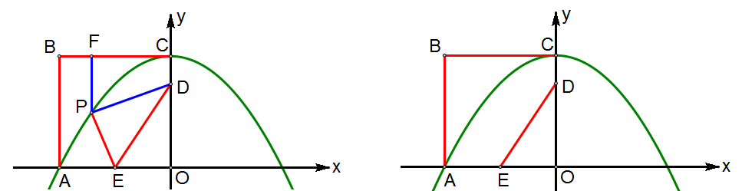
图1 备用图

2.如图，在平面直角坐标系中，抛物线y＝ax²＋bx－3（a≠0）与x轴交于A(－2, 0)、B(4, 0)两点，与y轴交于点C．
（1）求抛物线的解析式；
（2）点P从点A出发，在线段AB上以每秒3个单位长度的速度向点B运动，同时点Q从点B出发，在线段BC上以每秒1个单位长度的速度向点C运动．其中一个点到达终点时，另一个点也停止运动．当△PBQ存在时，求运动多少秒时△PBQ的面积最大，最大面积是多少？
（3）当△PBQ的面积最大时，在BC下方的抛物线上存在点K，使S_{△CBK}∶S_{△PBQ}＝5∶2，求点K的坐标．
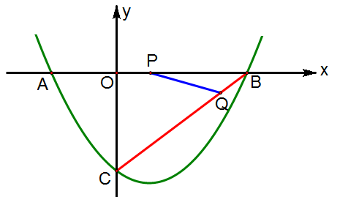

3.如图，已知抛物线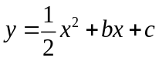（b、c是常数，且c＜0）与x轴交于A、B两点（点A在点B的左侧），与y轴的负半轴交于点C，点A的坐标为(－1,0)．
（1）b＝______，点B的横坐标为_______（上述结果均用含c的代数式表示）；
（2）连结BC，过点A作直线AE//BC，与抛物线交于点E．点D是x轴上一点，坐标为(2,0)，当C、D、E三点在同一直线上时，求抛物线的解析式；
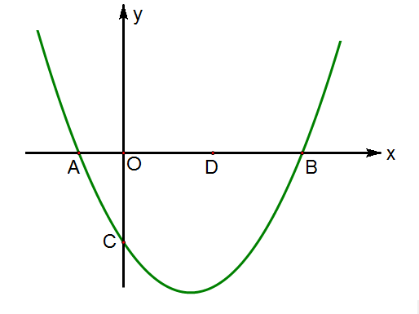
（3）在（2）的条件下，点P是x轴下方的抛物线上的一动点，连结PB、PC．设△PBC的面积为S．
①求S的取值范围；
②若△PBC的面积S为正整数，则这样的△PBC共有_____个．

4.如图，在平面直角坐标系中放置一直角三角板，其顶点为A(0, 1)、B(2, 0)、O(0, 0)，将此三角板绕原点O逆时针旋转90°，得到三角形A′B′O．
（1）一抛物线经过点A′、B′、B，求该抛物线的解析式；
（2）设点P是第一象限内抛物线上的一个动点，是否存在点P，使四边形PB′A′B的面积是△A′B′O面积的4倍？若存在，请求出点P的坐标；若不存在，请说明理由；
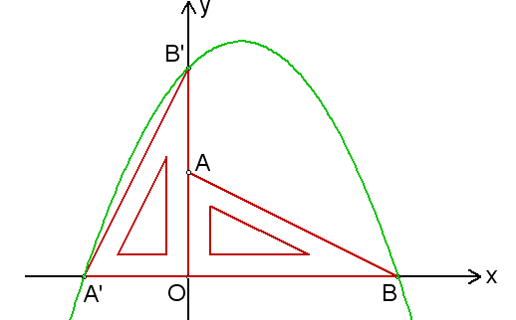
（3）在（2）的条件下，试指出四边形PB′A′B是哪种形状的四边形？并写出它的两条性质．

5.如图，在平面直角坐标系中，直线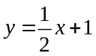与抛物线y＝ax²＋bx－3交于A、B两点，点A在x轴上，点B的纵坐标为3．点P是直线AB下方的抛物线上的一动点（不与点A、B重合），过点P作x轴的垂线交直线AB于点C，作PD⊥AB于点D．
（1）求a、b及sin∠ACP的值；
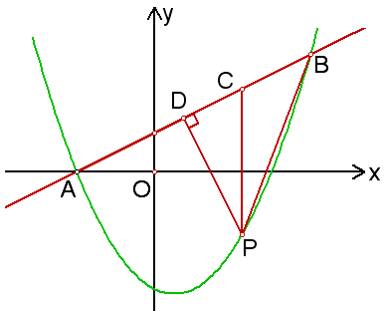
（2）设点P的横坐标为m．
①用含m的代数式表示线段PD的长，并求出线段PD长的最大值；
②连结PB，线段PC把△PDB分成两个三角形，是否存在适合的m的值，使这两个三角形的面积比为9∶10？若存在，直接写出m的值；若不存在，请说明理由．

6.如图，直线l经过点A(1，0)，且与双曲线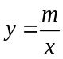(x＞0)交于点B(2，1)．过点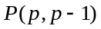(p＞1)作x轴的平行线分别交曲线(x＞0)和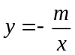(x＜0)于M、N两点．
（1）求m的值及直线l的解析式；
（2）若点P在直线y＝2上，求证：△PMB∽△PNA；
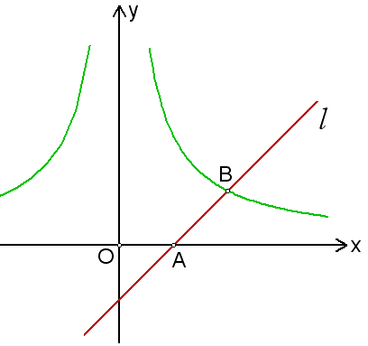
（3）是否存在实数p，使得S_{△AMN}＝4S_{△AMP}？若存在，请求出所有满足条件的p的值；若不存在，请说明理由．

7.如图，四边形OABC是矩形，点A、C的坐标分别为(3,0)，(0,1)．点D是线段BC上的动点（与端点B、C不重合），过点D作直线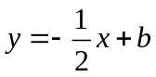交折线OAB于点E．
（1）记△ODE的面积为S，求S与b的函数关系式；
（2）当点E在线段OA上时，若矩形OABC关于直线DE的对称图形为四边形O₁A₁B₁C₁，试探究四边形O₁A₁B₁C₁与矩形OABC的重叠部分的面积是否发生变化？若不变，求出重叠部分的面积；若改变，请说明理由．
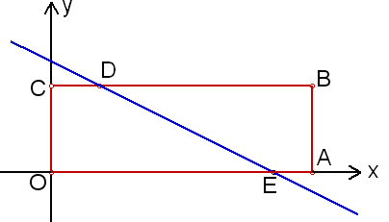

  - 因动点产生的平行四边形问题
1.如图1，在平面直角坐标系中，抛物线y＝ax²－2ax－3a（a＜0）与x轴交于A、B两点（点A在点B的左侧），经过点A的直线l：y＝kx＋b与y轴负半轴交于点C，与抛物线的另一个交点为D，且CD＝4AC．
（1）直接写出点A的坐标，并求直线l的函数表达式（其中k、b用含a的式子表示）；
（2）点E是直线l上方的抛物线上的动点，若△ACE的面积的最大值为 ，求a的值；
（3）设P是抛物线的对称轴上的一点，点Q在抛物线上，以点A、D、P、Q为顶点的四边形能否成为矩形？若能，求出点P的坐标；若不能，请说明理由．
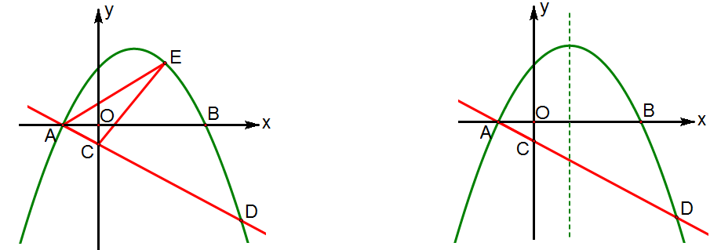
图1 备用图

2.如图，已知抛物线C：y＝－x²＋bx＋c经过A(－3,0)和B(0, 3)两点．将这条抛物线的顶点记为M，它的对称轴与x轴的交点记为N．
（1）求抛物线C的表达式；
（2）求点M的坐标；
（3）将抛物线C平移到抛物线C′，抛物线C′的顶点记为M′，它的对称轴与x轴的交点记为N′．如果以点M、N、M′、N′为顶点的四边形是面积为16的平行四边形，那么应将抛物线C怎样平移？为什么？
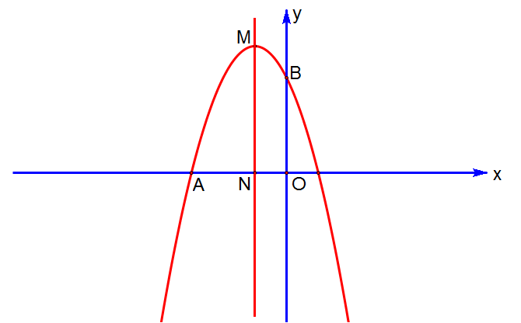

3.如图，已知抛物线y＝－x²＋bx＋c经过A(0, 1)、B(4, 3)两点．
（1）求抛物线的解析式；
（2）求tan∠ABO的值；
（3）过点B作BC⊥x轴，垂足为C，在对称轴的左侧且平行于y轴的直线交线段AB于点N，交抛物线于点M，若四边形MNCB为平行四边形，求点M的坐标．
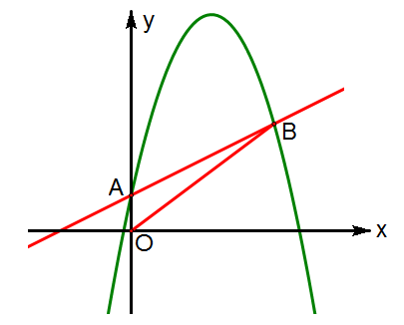

4.如图1，在Rt△ABC中，∠C＝90°，AC＝6，BC＝8，动点P从点A开始沿边AC向点C以每秒1个单位长度的速度运动，动点Q从点C开始沿边CB向点B以每秒2个单位长度的速度运动，过点P作PD//BC，交AB于点D，联结PQ．点P、Q分别从点A、C同时出发，当其中一点到达端点时，另一点也随之停止运动，设运动的时间为t秒（t≥0）．
（1）直接用含t的代数式分别表示：QB＝_______，PD＝_______；
（2）是否存在t的值，使四边形PDBQ为菱形？若存在，求出t的值；若不存在，说明理由，并探究如何改变点Q的速度（匀速运动），使四边形PDBQ在某一时刻为菱形，求点Q的速度；
（3）如图2，在整个运动过程中，求出线段PQ的中点M所经过的路径长．
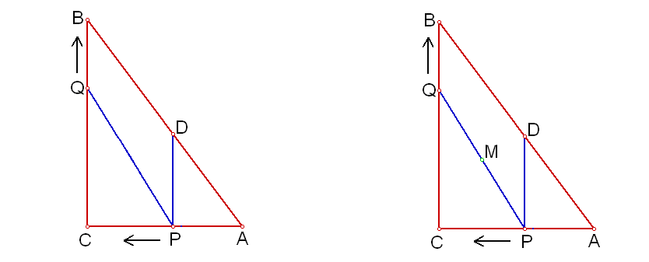
图1 图2

5.如图，在平面直角坐标系中，已知矩形ABCD的三个顶点B(1, 0)、C(3, 0)、D(3, 4)．以A为顶点的抛物线y＝ax²＋bx＋c过点C．动点P从点A出发，沿线段AB向点B运动，同时动点Q从点C出发，沿线段CD向点D运动．点P、Q的运动速度均为每秒1个单位，运动时间为t秒．过点P作PE⊥AB交AC于点E．
（1）直接写出点A的坐标，并求出抛物线的解析式；
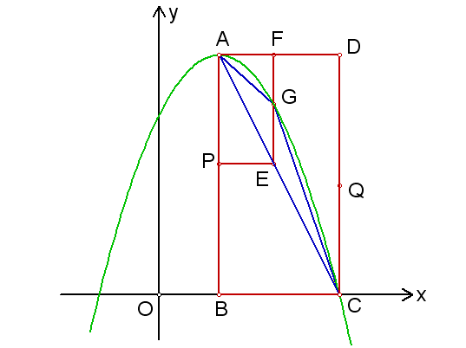
（2）过点E作EF⊥AD于F，交抛物线于点G，当t为何值时，△ACG的面积最大？最大值为多少？
（3）在动点P、Q运动的过程中，当t为何值时，在矩形ABCD内（包括边界）存在点H，使以C、Q、E、H为顶点的四边形为菱形？请直接写出t的值．

6.已知平面直角坐标系xOy，一次函数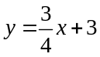的图象与y轴交于点A，点M在正比例函数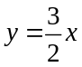的图象上，且MO＝MA．二次函数y＝x²＋bx＋c的图象经过点A、M．
（1）求线段AM的长；
（2）求这个二次函数的解析式；
（3）如果点B在y轴上，且位于点A下方，点C在上述二次函数的图象上，点D在一次函数的图象上，且四边形ABCD是菱形，求点C的坐标．

7.将抛物线c₁：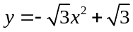沿x轴翻折，得到抛物线c₂，如图所示．
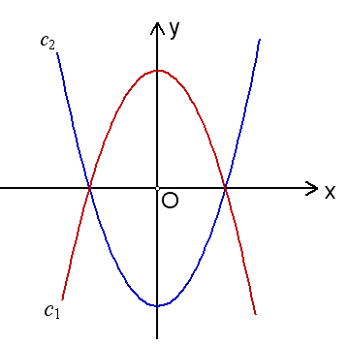
（1）请直接写出抛物线c₂的表达式；
（2）现将抛物线c₁向左平移m个单位长度，平移后得到新抛物线的顶点为M，与x轴的交点从左到右依次为A、B；将抛物线c₂向右也平移m个单位长度，平移后得到新抛物线的顶点为N，与x轴的交点从左到右依次为D、E．
①当B、D是线段AE的三等分点时，求m的值；
②在平移过程中，是否存在以点A、N、E、M为顶点的四边形是矩形的情形？若存在，请求出此时m的值；若不存在，请说明理由．

  - 因动点产生的梯形问题
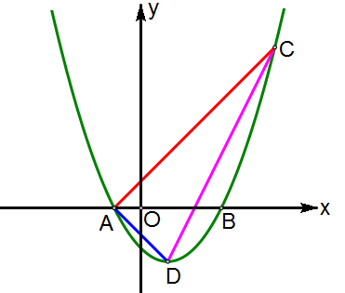
1.如图，在平面直角坐标系中，开口向上的抛物线与x轴交于点A(－1,0)和点B(3, 0)，D为抛物线的顶点，直线AC与抛物线交于点C(5, 6)．
（1）求抛物线的解析式；
（2）点E在x轴上，且△AEC和△AED相似，求点E的坐标；
（3）若直角坐标系平面中的点F和点A、C、D构成直角梯形，且面积为16，试求点F的坐标．

2.如图，在平面直角坐标系中，直线y＝x＋2与x轴交于点A，点B是这条直线上第一象限内的一个点，过点B作x轴的垂线，垂足为D，已知△ABD的面积为18．
（1）求点B的坐标；
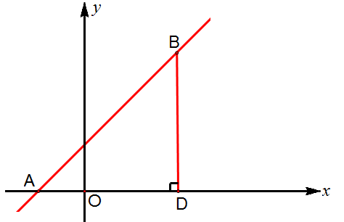
（2）如果抛物线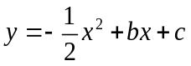经过点A和点B，求抛物线的解析式；
（3）已知（2）中的抛物线与y轴相交于点C，该抛物线对称轴与x轴交于点H，P是抛物线对称轴上的一点，过点P作PQ//AC交x轴于点Q，如果点Q在线段AH上，且AQ＝CP，求点P的坐标．

3.已知直线y＝3x－3分别与x轴、y轴交于点A，B，抛物线y＝ax²＋2x＋c经过点A，B．
（1）求该抛物线的表达式，并写出该抛物线的对称轴和顶点坐标；
（2）记该抛物线的对称轴为直线l，点B关于直线l的对称点为C，若点D在y轴的正半轴上，且四边形ABCD为梯形．
①求点D的坐标；
②将此抛物线向右平移，平移后抛物线的顶点为P，其对称轴与直线y＝3x－3交于点E，若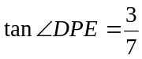，求四边形BDEP的面积．

4.如图，把两个全等的Rt△AOB和Rt△COD方别置于平面直角坐标系中，使直角边OB、OD在x轴上．已知点A(1，2)，过A、C两点的直线分别交x轴、y轴于点E、F．抛物线y＝ax²＋bx＋c经过O、A、C三点．
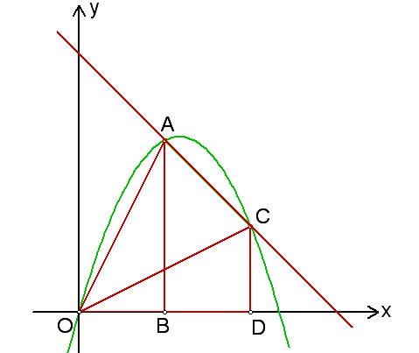
（1）求该抛物线的函数解析式；
（2）点P为线段OC上的一个动点，过点P作y轴的平行线交抛物线于点M，交x轴于点N，问是否存在这样的点P，使得四边形ABPM为等腰梯形？若存在，求出此时点P的坐标；若不存在，请说明理由；
（3）若△AOB沿AC方向平移（点A始终在线段AC上，且不与点C重合），△AOB在平移的过程中与△COD重叠部分的面积记为S．试探究S是否存在最大值？若存在，求出这个最大值；若不存在，请说明理由．

5.已知二次函数的图象经过A（2，0）、C(0，12) 两点，且对称轴为直线x＝4，设顶点为点P，与x轴的另一交点为点B．
（1）求二次函数的解析式及顶点P的坐标；
（2）如图1，在直线 y＝2x上是否存在点D，使四边形OPBD为等腰梯形？若存在，求出点D的坐标；若不存在，请说明理由；
（3）如图2，点M是线段OP上的一个动点（O、P两点除外），以每秒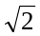个单位长度的速度由点P向点O 运动，过点M作直线MN//x轴，交PB于点N． 将△PMN沿直线MN对折，得到△P₁MN． 在动点M的运动过程中，设△P₁MN与梯形OMNB的重叠部分的面积为S，运动时间为t秒，求S关于t的函数关系式．
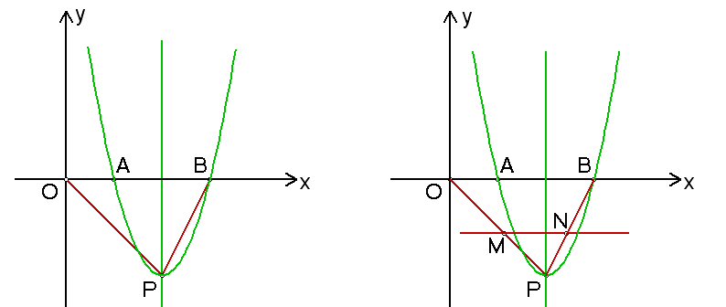

图1 图2
  - 因动点产生的相切问题
1.如图，在平面直角坐标系中，抛物线y＝ax²－2ax－4与x轴交于A、B两点，与y轴交于点C，其中点A 的坐标为(－3,0)，点D在线段AB上，AD＝AC．
（1）求这条抛物线的解析式，并求出抛物线的对称轴；
（2）如果以DB为半径的⊙D与⊙C外切，求⊙C的半径；
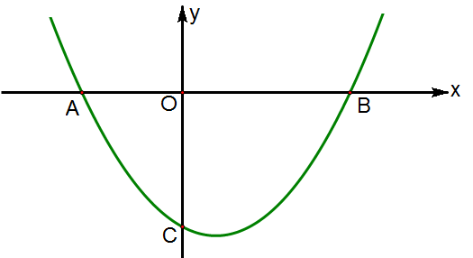
（3）设点M在线段AB上，点N在线段BC上，如果线段MN被直线CD垂直平分，求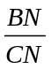的值．

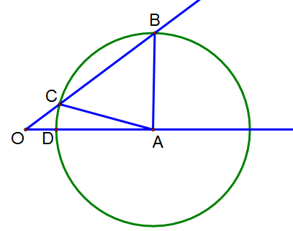
2.已知OA＝5，sin∠O＝，点D为线段OA上的动点，以A为圆心、AD为半径作⊙A．
（1）如图1，若⊙A交∠O于B、C两点，设OD＝x，BC＝y，求y关于x的函数解析式，并写出函数的定义域；
（2）将⊙A沿直线OB翻折后得到⊙A′．
①若⊙A′与直线OA相切，求x的值；
②若⊙A′与以D为圆心、DO为半径的⊙D相切，求x的值．

3.如图1，已知⊙O的半径长为3，点A是⊙O上一定点，点P为⊙O上不同于点A的动点．
（1）当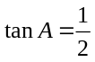时，求AP的长；
（2）如果⊙Q过点P、O，且点Q在直线AP上（如图2），设AP＝x，QP＝y，求y关于x的函数关系式，并写出函数的定义域；
（3）在（2）的条件下，当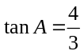时（如图3），存在⊙M与⊙O相内切，同时与⊙Q相外切，且OM⊥OQ，试求⊙M的半径的长．
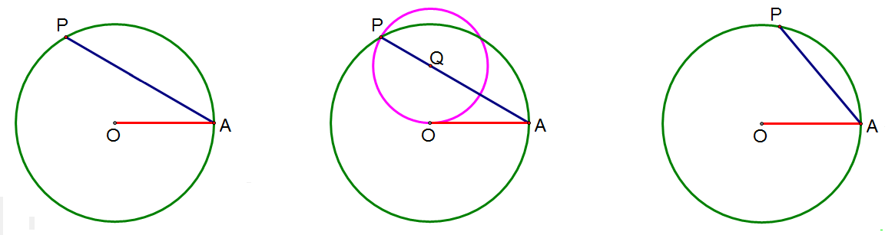
图1 图2 图3

